

TEMA
TALLER SOAP EN DOTNET CON BASE DE DATOS SQL SERVER

GRUPO 09
Parra Sebastian
Sagnay Luis
Yepez Jefferson

TUTOR
Ing. Eduardo Mauricio Campaña Ortega
MIS.MDU.CCNA.CCIA.
PhD. (c) Ingeniería de Software
PhD. (c) Seguridad Información

FECHA
05-Nov-26

SISTEMA BANCARIO EUREKABANK - SERVICIO SOAP EN .NET Y CLIENTES
PARTE PRÁCTICA 4
INTRODUCCIÓN 4
OBJETIVOS 4
OBJETIVO GENERAL 4
OBJETIVOS ESPECÍFICOS 4
INSTALACIÓN Y CONFIGURACIÓN DE HERRAMIENTAS 4
INSTALACIÓN Y CONFIGURACIÓN DE .NET Y VISUAL STUDIO 4
INSTALACIÓN Y CONFIGURACIÓN DE LA BASE DE DATOS 6
ESTRUCTURA DEL PROYECTO 6
BASE DE DATOS 8
MODELO DE DATOS 8
TABLAS QUE USA LA APLICACIÓN 8
APLICACIONES SERVIDOR 9
CREACIÓN DEL PROYECTO SERVIDOR 9
CODIFICACIÓN DEL PROYECTO SERVIDOR 9
CREACIÓN DE PAQUETES 9
CONTRATO E IMPLEMENTACIÓN DEL SERVICIO SOAP 9
ACCESO A DATOS 11
LÓGICA DEL SERVIDOR 11
PRUEBAS DE LOS SERVICIOS 12
CODIFICACIÓN DE LOS CLIENTES 13
CLIENTE CONSOLA 13
CREACIÓN DEL PROYECTO 13
ESTRUCTURA DEL PROYECTO 13
CODIFICACIÓN DEL PROYECTO CLIENTE CONSOLA 13
CONSUMO DEL SERVICIO SOAP 13
EJECUCIÓN DEL CLIENTE DE CONSOLA 13
CLIENTE DE ESCRITORIO 14
CREACIÓN DEL PROYECTO 14
ESTRUCTURA DEL PROYECTO 15
CODIFICACIÓN DEL PROYECTO CLIENTE ESCRITORIO 15
CONSUMO DEL SERVICIO 15
EJECUCIÓN DEL CLIENTE DE ESCRITORIO 15
CLIENTE WEB 17
CREACIÓN DEL PROYECTO 17
ESTRUCTURA DEL PROYECTO 17
CODIFICACIÓN DEL PROYECTO CLIENTE WEB 17
CONSUMO DEL SERVICIO 17
EJECUCIÓN DEL CLIENTE WEB 18
CLIENTE MÓVIL 20
CREACIÓN DEL PROYECTO 20
ESTRUCTURA DEL PROYECTO 20
CODIFICACIÓN DEL PROYECTO CLIENTE MÓVIL 20
CONSUMO DEL SERVICIO 20
EJECUCIÓN DEL CLIENTE MÓVIL 21
CONCLUSIONES 23
RECOMENDACIONES 23

ÍNDICE DE IMÁGENES
Figura 1. Versión del SDK de .NET instalada en Windows 4
Figura 2. Página de descarga de Visual Studio y selección de edición 5
Figura 3. Instalador de Visual Studio con las cargas de trabajo seleccionadas 5
Figura 4. Visual Studio instalado y listo para abrir los proyectos .NET 6
Figura 5. Arquitectura general del sistema 7
Figura 6. Modelo relacional de EurekaBank en SQL Server 8
Figura 7. Contrato WSDL publicado por el servidor en ejecución 12
Figura 8. Inicio de sesión en el cliente de consola 13
Figura 9. Menú principal y consulta de cuentas en consola 14
Figura 10. Consulta de movimientos de la cuenta 00100001 en consola 14
Figura 11. Pantalla de acceso del cliente de escritorio 15
Figura 12. Consulta de cuentas en el cliente de escritorio 16
Figura 13. Consulta de movimientos en el cliente de escritorio 16
Figura 14. Formulario de nuevo movimiento en el cliente de escritorio 17
Figura 15. Pantalla de acceso del cliente web 18
Figura 16. Lista de cuentas del cliente web 19
Figura 17. Movimientos por cuenta en el cliente web 19
Figura 18. Formulario de nuevo movimiento en el cliente web 20
Figura 19. Pantalla de acceso de la aplicación móvil 21
Figura 20. Lista de cuentas de la aplicación móvil 22
Figura 21. Movimientos de una cuenta en la aplicación móvil 23

ÍNDICE DE TABLAS
Tabla 1. Inicialización de la base en SQL Server 6
Tabla 2. Carpetas principales del proyecto 6
Tabla 3. Uso de las tablas por el servidor 8
Tabla 4. Organización del código del servidor 9
Tabla 5. Rutas de SoapEndpoint 10
Tabla 6. Interfaz IMovimientosService 10
Tabla 7. Operaciones publicadas por el servicio 10
Tabla 8. Inicio de sesión en BankRepository 11
Tabla 9. Bloqueo y validación en BankRepository 11
Tabla 10. Clase SoapBankClient 13
Tabla 11. Inicio de sesión en EuBankApiService 15
Tabla 12. Función soapCall en site.js 18
Tabla 13. Clase SoapTransport 21

PARTE PRÁCTICA

INTRODUCCIÓN
Un servicio web SOAP permite intercambiar mensajes XML entre aplicaciones mediante un contrato formal descrito en un archivo WSDL. En este proyecto el contrato publica el inicio de sesión, la consulta de cuentas y movimientos, y el registro de depósitos, retiros y transferencias.
El servidor concentra la lógica de negocio y es el único componente que accede a la base de datos SQL Server. Los cuatro clientes (consola, escritorio, web y móvil) no ejecutan SQL: envían solicitudes por HTTP y presentan las respuestas según su plataforma.
El servidor se implementó sobre ASP.NET Core en .NET 10. A diferencia de la versión sin base de datos, las credenciales, cuentas y movimientos se guardan en la base EurekaBank de SQL Server.

OBJETIVOS

OBJETIVO GENERAL
Documentar el sistema bancario EurekaBank implementado como una arquitectura cliente-servidor: un servicio SOAP en .NET 10 con persistencia en SQL Server y clientes de consola, escritorio, web y móvil que consultan cuentas y movimientos y registran operaciones.

OBJETIVOS ESPECÍFICOS
- Describir el modelo de datos EurekaBank, las tablas que usa la aplicación y las reglas que se aplican al registrar un movimiento.
- Explicar las operaciones SOAP que publica el servidor y la separación entre exposición del servicio, lógica y acceso a datos.
- Presentar cómo cada cliente consume el mismo servicio, indicando las diferencias de implementación entre plataformas.

INSTALACIÓN Y CONFIGURACIÓN DE HERRAMIENTAS
El desarrollo se realizó en Windows con Visual Studio y .NET. El servidor y los cuatro clientes de este proyecto utilizan .NET 10.

INSTALACIÓN Y CONFIGURACIÓN DE .NET Y VISUAL STUDIO
Instale el SDK de .NET 10. El cliente de escritorio requiere el desarrollo de Windows Forms y el cliente móvil .NET MAUI. Revise los SDK instalados desde PowerShell con dotnet --info y dotnet --list-sdks.
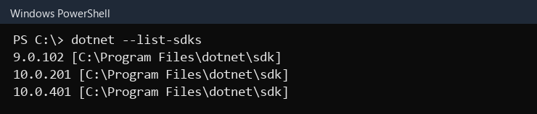

Figura 1. Versión del SDK de .NET instalada en Windows
Descargue Visual Studio desde su sitio oficial y seleccione las cargas de trabajo de desarrollo de escritorio de .NET y ASP.NET y desarrollo web. Para compilar el cliente móvil agregue .NET MAUI. El instalador puede variar según la edición y versión seleccionadas.
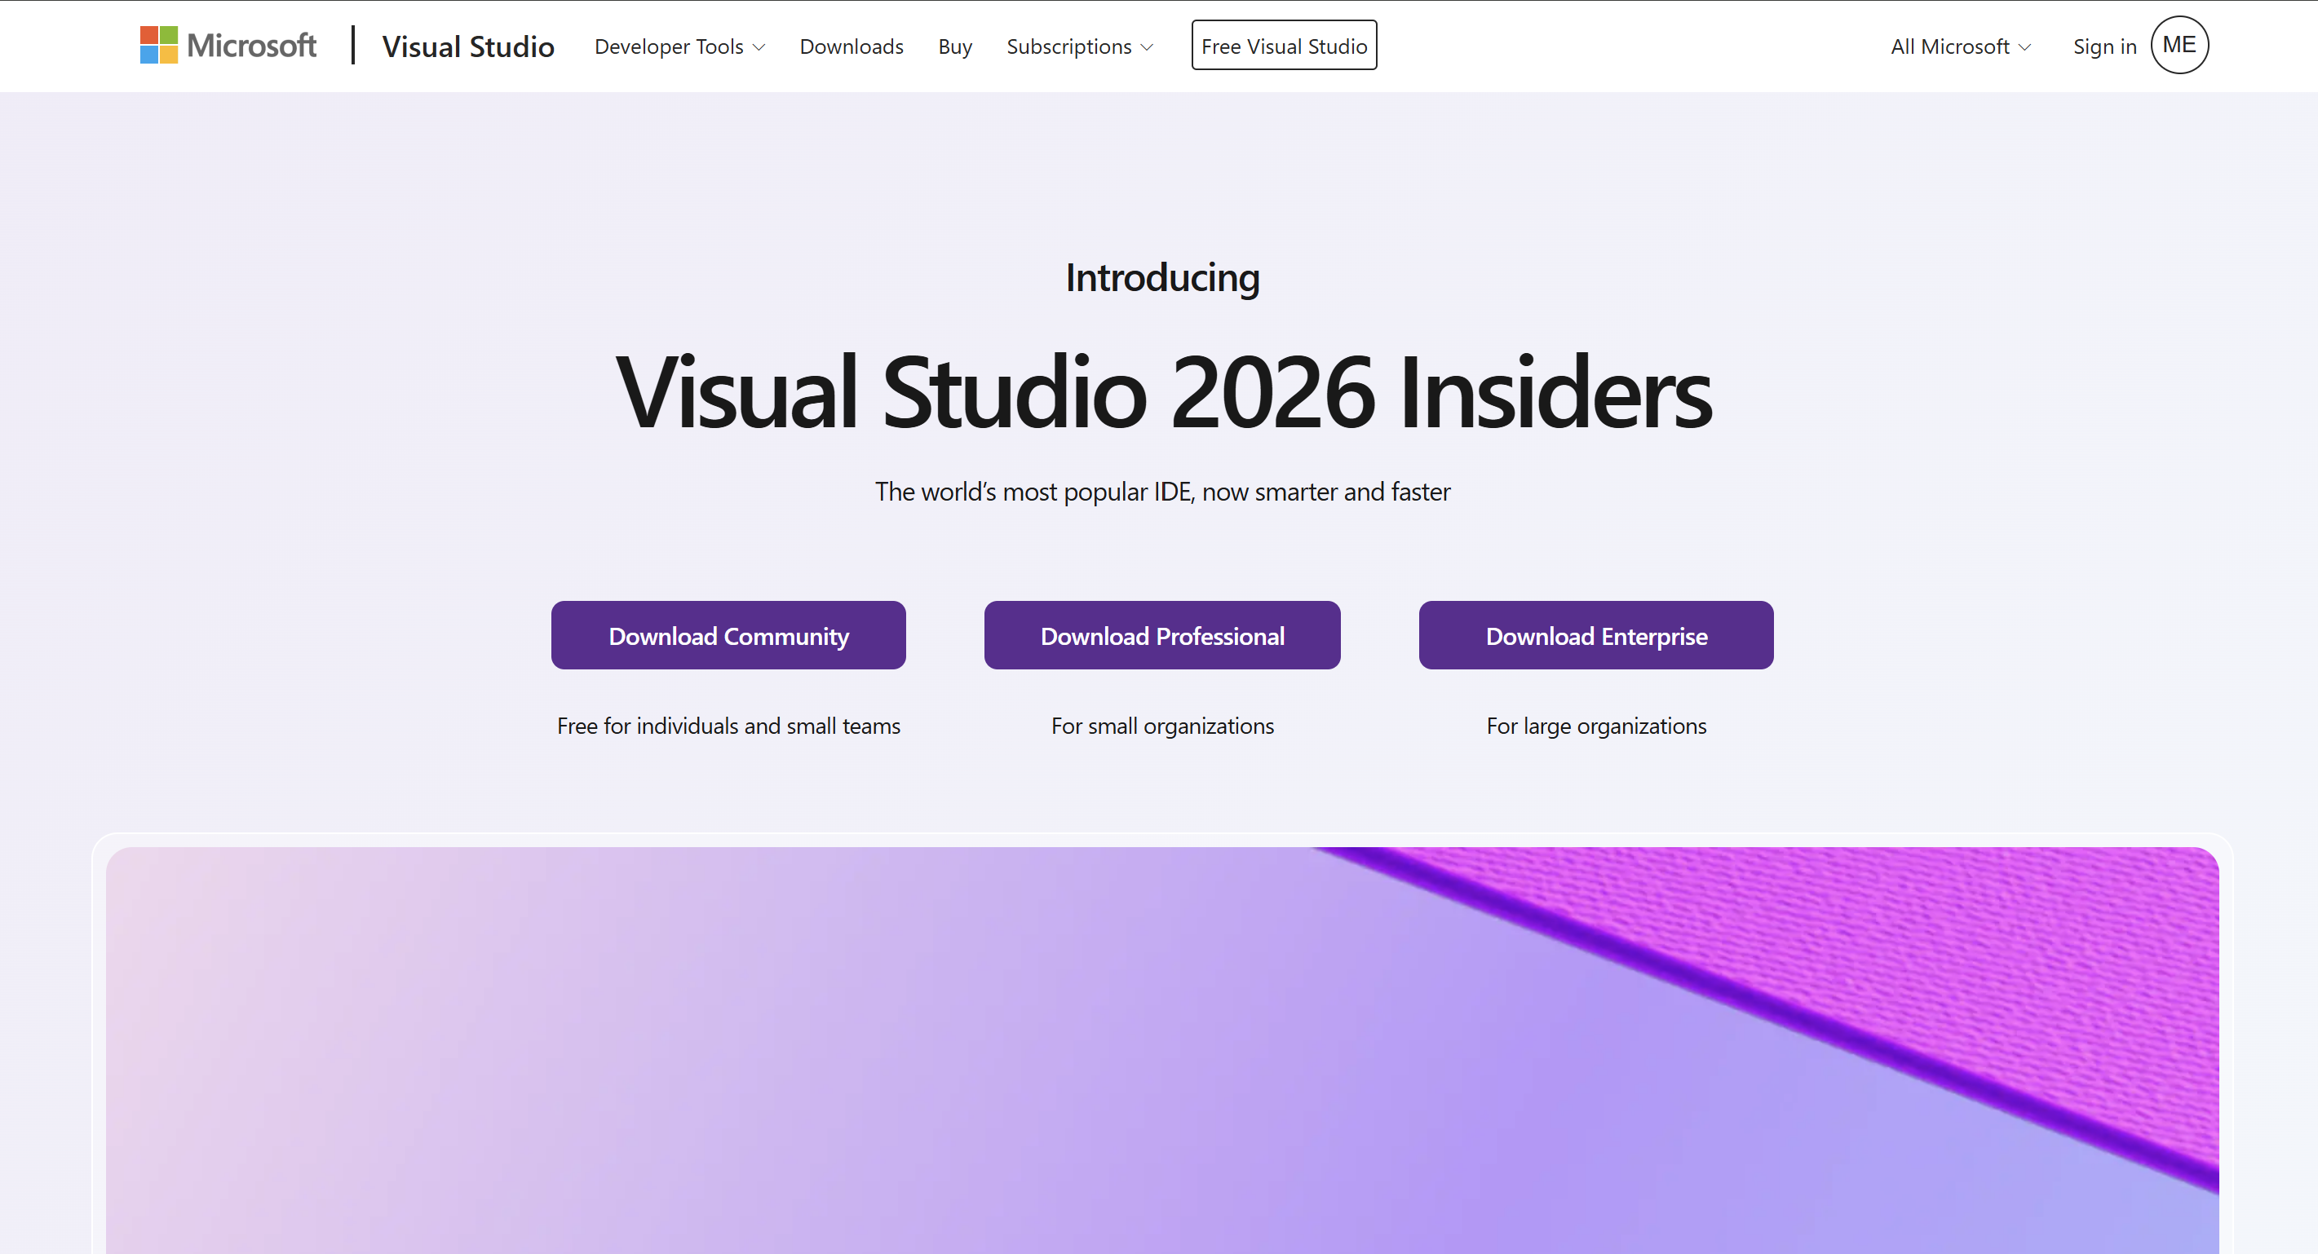

Figura 2. Página de descarga de Visual Studio y selección de edición
Después de seleccionar la edición y las cargas de trabajo necesarias, inicie la descarga del instalador de Visual Studio.
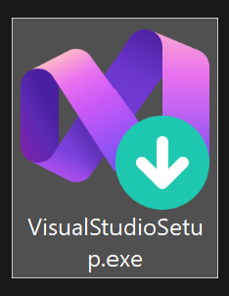

Figura 3. Instalador de Visual Studio con las cargas de trabajo seleccionadas
En el instalador marque las cargas de trabajo que correspondan: desarrollo de escritorio de .NET para WinForms y consola, ASP.NET y desarrollo web para el servidor y el cliente web, y .NET MAUI para Android. Acepte los términos y complete la instalación.
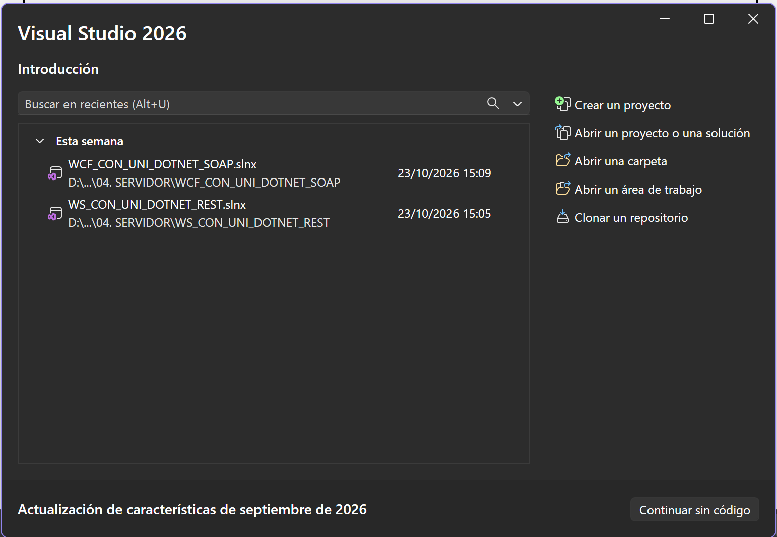

Figura 4. Visual Studio instalado y listo para abrir los proyectos .NET

INSTALACIÓN Y CONFIGURACIÓN DE LA BASE DE DATOS
El proyecto usa el script 03. DBB/sqlserver/eurekabank.sql, que crea la base EurekaBank, las tablas e índices y carga los datos de ejemplo una sola vez. Requiere SQL Server en ejecución y sqlcmd.

Tabla 1. Inicialización de la base en SQL Server
sqlcmd -S localhost -E -b -i "03. DBB/sqlserver/eurekabank.sql"

Si se usa otra instancia o autenticación SQL, configure la variable DB_CONNECTION antes de iniciar el servidor.

ESTRUCTURA DEL PROYECTO
El repositorio separa el script de base de datos, el servidor y los cuatro clientes. Cada carpeta de la etapa 04 se abre como un proyecto independiente.

Tabla 2. Carpetas principales del proyecto
Carpeta | Contenido
03. DBB | Scripts de esquema y datos de SQL Server
04. SERVIDOR | WS_EuBank_SOAPDOTNET_GR09
04. CLICON | CLICON_EuBank_SOAP_DOTNET_GR09
04. CLIESC | CLIESC_EuBank_SOAP_DOTNET_GR09
04. CLIWEB | CLIWEB_EuBank_SOAP_DOTNET_GR09
04. CLIMOV | CLIMOV_EurekaBank_SOAP_DOTNET_GR09
05. DOCUMENTACION | Diccionario de datos, manual técnico y presentación

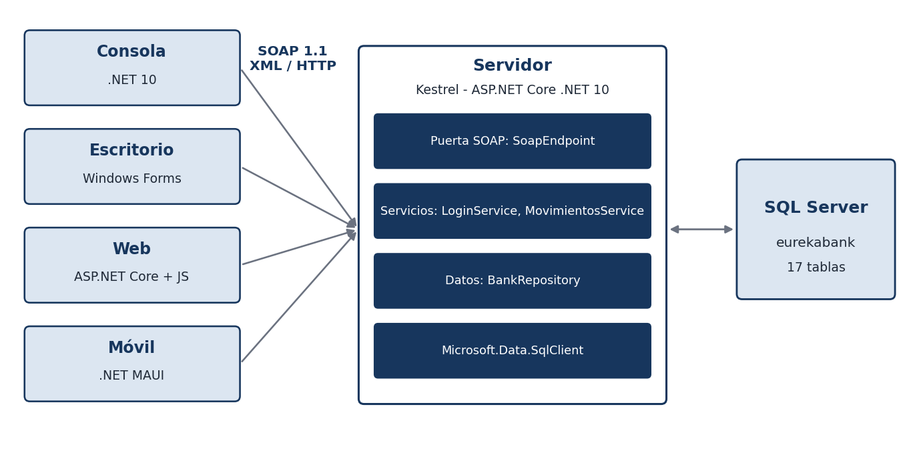

Figura 5. Arquitectura general del sistema

BASE DE DATOS

MODELO DE DATOS
El sistema usa el esquema académico EurekaBank, formado por 17 tablas y 16 claves foráneas en SQL Server. Cuenta y Movimiento son el centro del modelo: cada movimiento pertenece a una cuenta, cada cuenta a un cliente, y TipoMovimiento indica si la operación suma o resta del saldo. El detalle de cada campo está en el diccionario de datos, en la carpeta 01. DICCIONARIO DE DATOS.
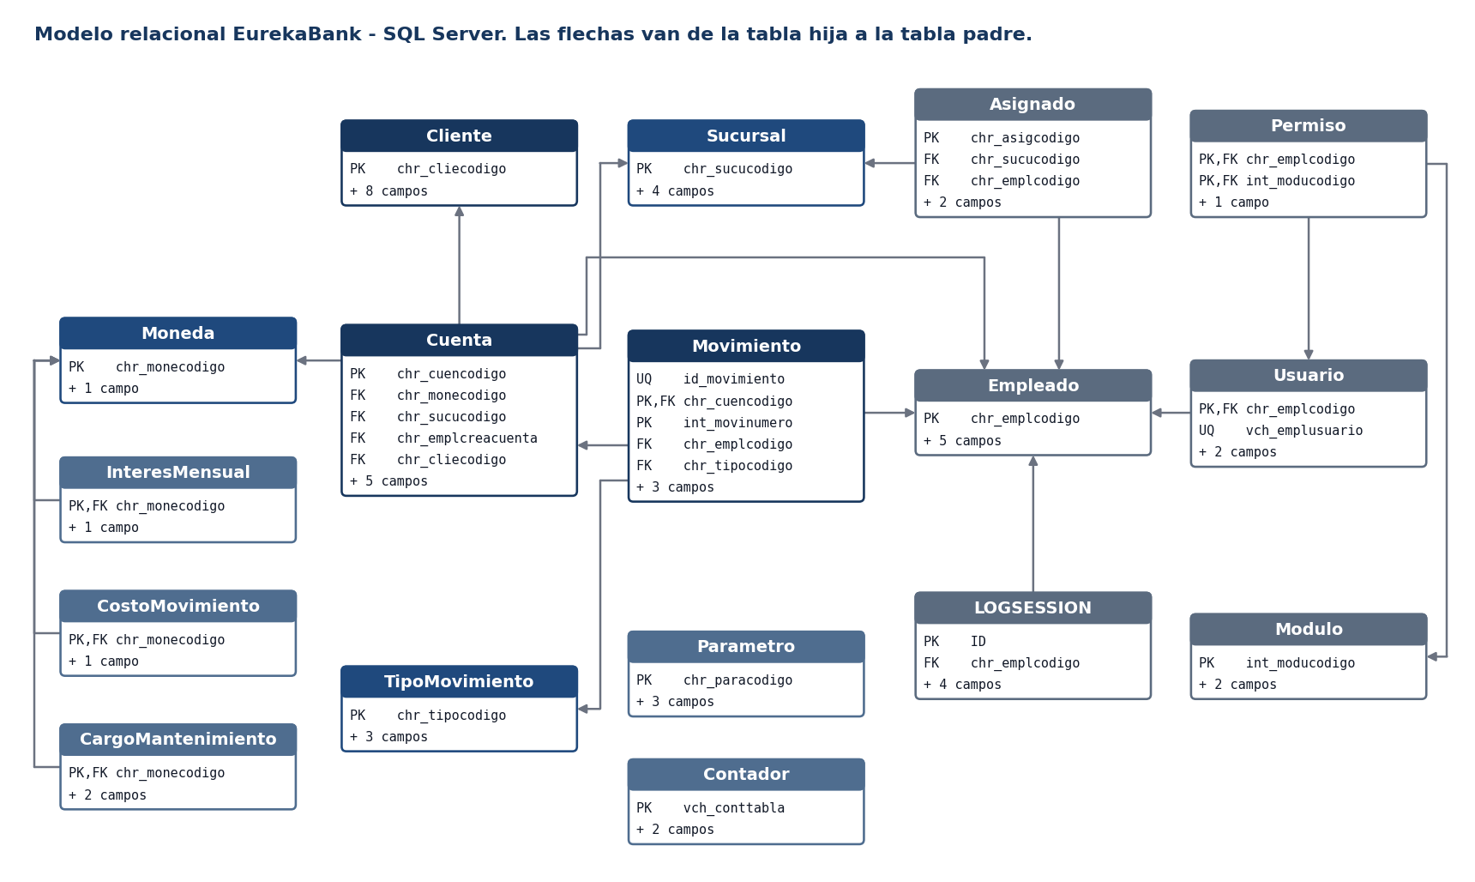

Figura 6. Modelo relacional de EurekaBank en SQL Server

TABLAS QUE USA LA APLICACIÓN

Tabla 3. Uso de las tablas por el servidor
Tabla | Uso
Usuario | Valida las credenciales y exige estado ACTIVO
Cuenta | Lista cuentas activas, valida estado y saldo, actualiza saldo y contador
Cliente | Aporta nombre, correo y teléfono del titular
Movimiento | Guarda cada depósito, retiro y transferencia
TipoMovimiento | Traduce el tipo a descripción y acción: 003 depósito, 004 retiro, 008 transferencia de entrada, 009 transferencia de salida

Las demás tablas forman parte del esquema EurekaBank, pero las aplicaciones actuales no las consultan. La columna id_movimiento ordena los movimientos de distintas cuentas por inserción real.
Usuario de prueba: Monster, clave Monster9. Es la única cuenta ACTIVA del conjunto de datos; las demás están ANULADAS.

APLICACIONES SERVIDOR

CREACIÓN DEL PROYECTO SERVIDOR
El servidor se encuentra en 04. SERVIDOR/WS_EuBank_SOAPDOTNET_GR09. Es una aplicación ASP.NET Core para .NET 10 que publica SOAP 1.1 mediante un despachador propio, sin WCF. La conexión con SQL Server usa Microsoft.Data.SqlClient 7.1.1.
Inicie el servidor con dotnet run --urls http://localhost:9091. La cadena de conexión se toma de la variable DB_CONNECTION, de appsettings.json o del valor predeterminado local con autenticación de Windows.

CODIFICACIÓN DEL PROYECTO SERVIDOR

CREACIÓN DE PAQUETES

Tabla 4. Organización del código del servidor
Paquete o carpeta | Responsabilidad
Contracts | Contratos de datos DataContracts
Services | Interfaces, servicios y despacho SOAP
Data | BankRepository: SQL y transacciones
Program.cs | Arranque, CORS e inyección de dependencias

CONTRATO E IMPLEMENTACIÓN DEL SERVICIO SOAP
ILoginService e IMovimientosService definen las operaciones y LoginService y MovimientosService las implementan. SoapEndpoint recibe las solicitudes: con GET devuelve el WSDL, con POST lee el sobre SOAP, identifica la operación y serializa la respuesta. Los errores se devuelven como Fault.

Tabla 5. Rutas de SoapEndpoint
public static void MapSoapServices(this WebApplication app)
{
app.MapMethods("/Services/LoginService.svc", ["GET", "POST", "OPTIONS"], context => DispatchAsync(context, true));
app.MapMethods("/Services/MovimientosService.svc", ["GET", "POST", "OPTIONS"], context => DispatchAsync(context, false));
}

private static async Task DispatchAsync(HttpContext context, bool loginService)
{
if (HttpMethods.IsOptions(context.Request.Method))
{
context.Response.StatusCode = StatusCodes.Status204NoContent;
return;
}
if (HttpMethods.IsGet(context.Request.Method))
{
context.Response.ContentType = "text/xml; charset=utf-8";
await context.Response.WriteAsync(CreateWsdl(loginService), Encoding.UTF8);
return;
}

try
{
var request = await XDocument.LoadAsync(context.Request.Body, LoadOptions.None, context.RequestAborted);
var operation = request.Descendants().FirstOrDefault(element => element.Parent?.Name == EnvelopeNamespace + "Body")
?? throw new InvalidOperationException("El mensaje SOAP no contiene una operación.");
var args = operation.Elements().ToDictionary(element => element.Name.LocalName, element => element.Value, StringComparer.OrdinalIgnoreCase);
var operationName = operation.Name.LocalName;
var output = loginService
? await InvokeLoginAsync(context, operationName, args)
: await InvokeMovimientosAsync(context, operationName, args);
await WriteSoapAsync(context, operation.Name.NamespaceName, operationName + "Response", output, StatusCodes.Status200OK);

Tabla 6. Interfaz IMovimientosService
public interface IMovimientosService
{
Task<List<CuentaData>> GetDatosCuentasAsync(CancellationToken cancellationToken = default);
Task<CuentaData?> GetDatosCuentaAsync(string cuenta, CancellationToken cancellationToken = default);
Task<List<MovimientoData>> GetMovimientosAsync(string? cuenta, CancellationToken cancellationToken = default);
Task<List<string>> GetTiposMovimientoAsync(CancellationToken cancellationToken = default);
Task<ResultadoOperacion> ProcesarMovimientoAsync(string tipo, string cuentaOrigen, string? cuentaDestino, decimal importe, CancellationToken cancellationToken = default);
}

Tabla 7. Operaciones publicadas por el servicio
Servicio | Operación SOAP | Parámetros | Respuesta
LoginService.svc | Login | usuario, clave | boolean
MovimientosService.svc | GetDatosCuentas | Ninguno | Lista de CuentaData
MovimientosService.svc | GetDatosCuenta | cuenta | CuentaData
MovimientosService.svc | GetMovimientos | cuenta (opcional) | Lista de MovimientoData
MovimientosService.svc | GetTiposMovimiento | Ninguno | Lista de textos
MovimientosService.svc | ProcesarMovimiento | tipo, cuentaOrigen, cuentaDestino, importe | ResultadoOperacion

ACCESO A DATOS
BankRepository abre una conexión por operación y usa consultas con parámetros. El inicio de sesión busca el usuario, exige estado ACTIVO y compara el hash SHA-1 de la clave.

Tabla 8. Inicio de sesión en BankRepository
public async Task<bool> LoginAsync(string user, string password, CancellationToken cancellationToken)
{
await using var connection = OpenConnection();
await connection.OpenAsync(cancellationToken);
await using var command = new SqlCommand(
"SELECT TOP (1) vch_emplclave, vch_emplestado FROM dbo.Usuario WHERE vch_emplusuario=@user", connection);
command.Parameters.AddWithValue("@user", user);
await using var reader = await command.ExecuteReaderAsync(cancellationToken);
if (!await reader.ReadAsync(cancellationToken) || reader.GetString(1) != "ACTIVO") return false;

var stored = reader.GetString(0);
var hash = Convert.ToHexString(SHA1.HashData(Encoding.UTF8.GetBytes(password))).ToLowerInvariant();
return stored == password || stored.Equals(hash, StringComparison.OrdinalIgnoreCase);
}

LÓGICA DEL SERVIDOR
Un depósito suma al saldo; un retiro resta y exige saldo suficiente. Una transferencia registra dos movimientos, una salida en la cuenta de origen y una entrada en la de destino, con cada cuenta como referencia de la otra.
Cada operación se ejecuta en una transacción: se bloquea la fila de la cuenta, se valida que exista y esté ACTIVA, se actualizan saldo y contador y se inserta el movimiento. Si algo falla se revierte todo, de modo que una transferencia nunca queda a medias.
Los movimientos se registran con el empleado 0001, ya que el servicio no transporta la identidad del usuario. El saldo mostrado en cada movimiento se calcula acumulando los importes en orden cronológico.

Tabla 9. Bloqueo y validación en BankRepository
private static async Task MoveAsync(SqlConnection connection, SqlTransaction transaction, string account,
decimal amount, bool incoming, string type, string? reference, CancellationToken cancellationToken)
{
await using var select = new SqlCommand(
"SELECT dec_cuensaldo, int_cuencontmov, vch_cuenestado FROM dbo.Cuenta WITH (UPDLOCK, ROWLOCK, HOLDLOCK) WHERE chr_cuencodigo=@code",
connection, transaction);
select.Parameters.AddWithValue("@code", account);
await using var reader = await select.ExecuteReaderAsync(cancellationToken);
if (!await reader.ReadAsync(cancellationToken)) throw new InvalidOperationException($"La cuenta {account} no existe.");
var balance = reader.GetDecimal(0);
var count = reader.GetInt32(1);
var active = reader.GetString(2) == "ACTIVO";
await reader.CloseAsync();
if (!active) throw new InvalidOperationException($"La cuenta {account} está inactiva.");
if (!incoming && balance < amount) throw new InvalidOperationException("Saldo insuficiente.");

// ...

PRUEBAS DE LOS SERVICIOS
Cada servicio publica su contrato agregando ?wsdl: http://localhost:9091/Services/LoginService.svc?wsdl y http://localhost:9091/Services/MovimientosService.svc?wsdl.
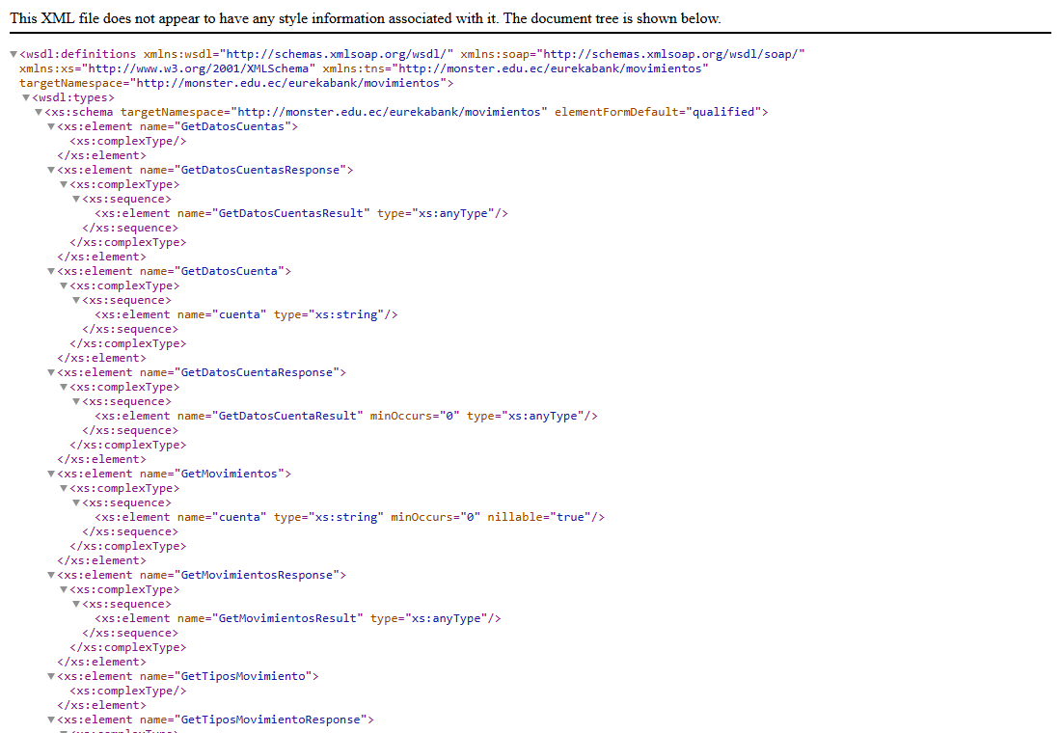

Figura 7. Contrato WSDL publicado por el servidor en ejecución

CODIFICACIÓN DE LOS CLIENTES

CLIENTE CONSOLA

CREACIÓN DEL PROYECTO
El cliente de consola es una aplicación .NET 10. Abra 04. CLICON/CLICON_EuBank_SOAP_DOTNET_GR09 en Visual Studio o ejecútelo con dotnet run.

ESTRUCTURA DEL PROYECTO
Program.cs contiene el flujo principal, Views/ConsoleView.cs la presentación y la carpeta Models los datos. SoapBankClient arma los sobres SOAP y los envía con HttpClient.

CODIFICACIÓN DEL PROYECTO CLIENTE CONSOLA

CONSUMO DEL SERVICIO SOAP
SoapBankClient publica un método por operación y traduce la respuesta XML a los modelos del cliente.

Tabla 10. Clase SoapBankClient
public static async Task<bool> LoginAsync(string user, string password)
{
var response = await CallAsync("LoginService.svc", LoginNs, "ILoginService", "Login",
Arg(LoginNs, "usuario", user), Arg(LoginNs, "clave", password));
return bool.TryParse(Result(response, "LoginResult").Value, out var success) && success;
}

EJECUCIÓN DEL CLIENTE DE CONSOLA
Las pantallas siguientes muestran la salida de una ejecución real del cliente contra el servidor y la base de datos.
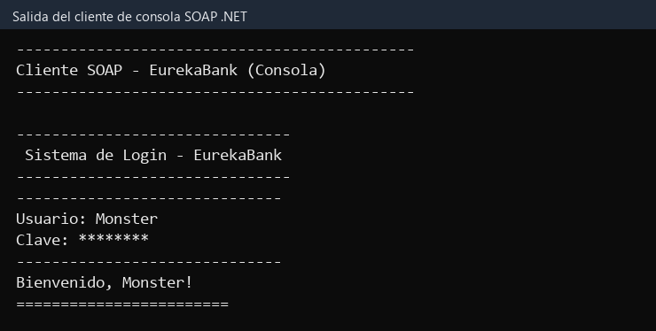

Figura 8. Inicio de sesión en el cliente de consola
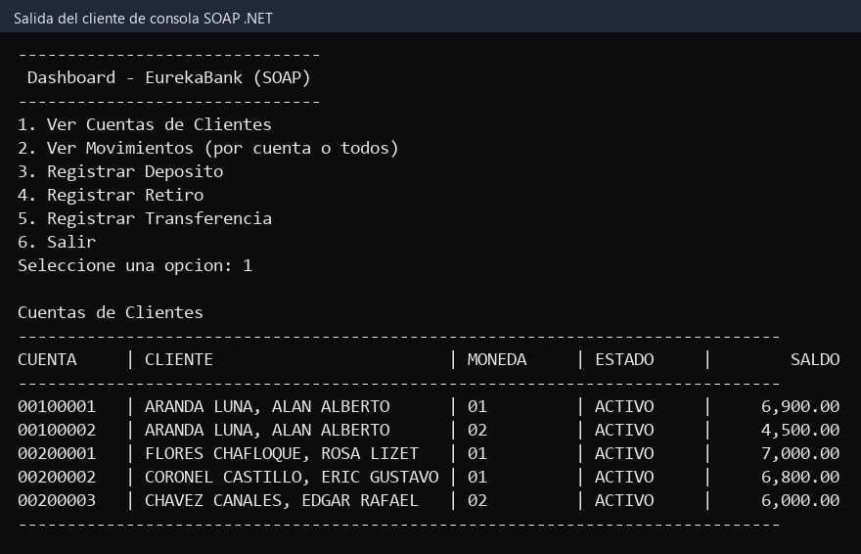

Figura 9. Menú principal y consulta de cuentas en consola
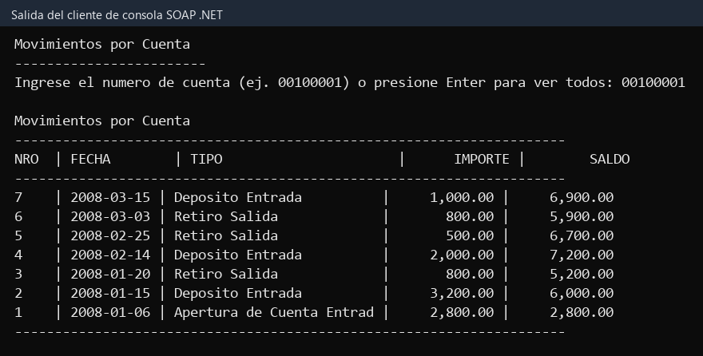

Figura 10. Consulta de movimientos de la cuenta 00100001 en consola

CLIENTE DE ESCRITORIO

CREACIÓN DEL PROYECTO
El cliente de escritorio es una aplicación Windows Forms en .NET 10. Abra 04. CLIESC/CLIESC_EuBank_SOAP_DOTNET_GR09 en Visual Studio y ejecute el proyecto.

ESTRUCTURA DEL PROYECTO
La carpeta views contiene los formularios Login, Home, AccountClient, Movements y frmModalPersonalizado; controls contiene los controles propios y Services contiene EuBankApiService y SoapTransport.

CODIFICACIÓN DEL PROYECTO CLIENTE ESCRITORIO

CONSUMO DEL SERVICIO
EuBankApiService concentra las llamadas al servidor. Los formularios esperan estas tareas con async y await, de modo que la interfaz sigue respondiendo.

Tabla 11. Inicio de sesión en EuBankApiService
public async Task<bool> LoginAsync(LoginRequest request)
{
try
{
var response = await SoapTransport.CallAsync("LoginService.svc", SoapTransport.LoginNamespace,
"ILoginService", "Login", SoapTransport.Argument(SoapTransport.LoginNamespace, "usuario", request.usuario),
SoapTransport.Argument(SoapTransport.LoginNamespace, "clave", request.clave));
return bool.TryParse(SoapTransport.Result(response, "LoginResult").Value, out var success) && success;
}
catch (Exception ex) { LastError = ex.Message; return false; }
}
// ...

EJECUCIÓN DEL CLIENTE DE ESCRITORIO
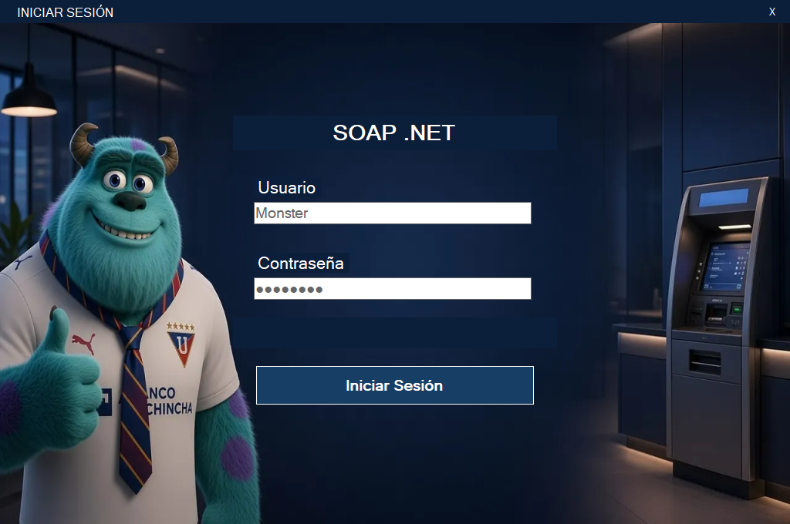

Figura 11. Pantalla de acceso del cliente de escritorio
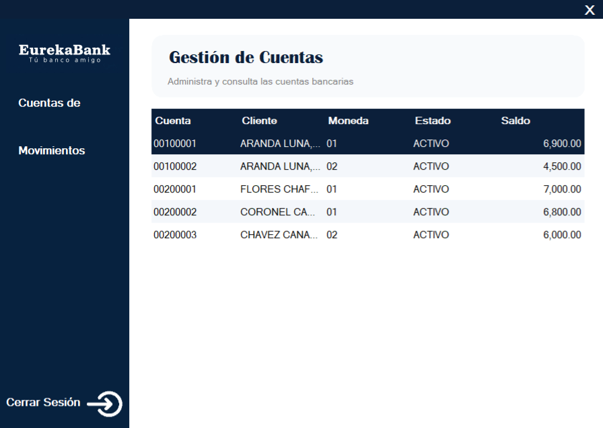

Figura 12. Consulta de cuentas en el cliente de escritorio
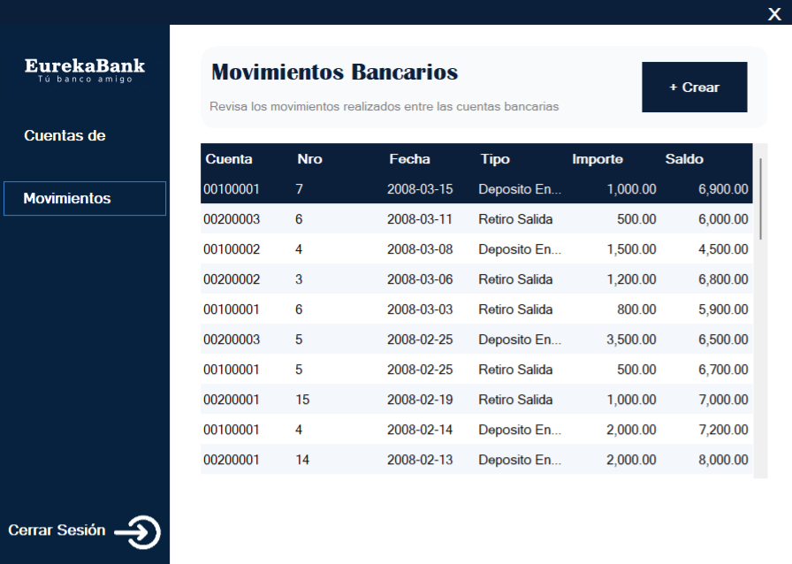

Figura 13. Consulta de movimientos en el cliente de escritorio
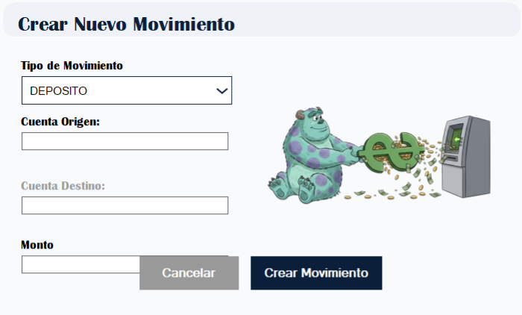

Figura 14. Formulario de nuevo movimiento en el cliente de escritorio

CLIENTE WEB

CREACIÓN DEL PROYECTO
El cliente web es una aplicación ASP.NET Core que sirve archivos estáticos. Ejecútela con dotnet run --urls http://localhost:8092 desde 04. CLIWEB/CLIWEB_EuBank_SOAP_DOTNET_GR09 y abra esa dirección.

ESTRUCTURA DEL PROYECTO
La interfaz activa está en wwwroot: index.html contiene las pantallas y js/site.js la lógica. El servidor web solo entrega estos archivos; el navegador llama directamente al servicio, y por eso el servidor habilita CORS.

CODIFICACIÓN DEL PROYECTO CLIENTE WEB

CONSUMO DEL SERVICIO
soapCall arma el sobre XML, lo envía con fetch y lee la respuesta con DOMParser. Los valores se escapan antes de insertarlos en el XML.

Tabla 12. Función soapCall en site.js
async function soapCall(service, namespace, contract, operation, args = {}) {
const parameters = Object.entries(args).map(([name, value]) => `<${name}>${escapeHtml(value ?? '')}</${name}>`).join('');
const envelope = `<?xml version="1.0" encoding="utf-8"?><soap:Envelope xmlns:soap="${ENVELOPE_NS}"><soap:Body><${operation} xmlns="${namespace}">${parameters}</${operation}></soap:Body></soap:Envelope>`;
const response = await fetch(`${SOAP}${service}`, { method: 'POST', headers: {
'Content-Type': 'text/xml; charset=utf-8', SOAPAction: `"${namespace}/${contract}/${operation}"`
}, body: envelope });
const xml = new DOMParser().parseFromString(await response.text(), 'application/xml');
const fault = [...xml.getElementsByTagName('*')].find(element => element.localName === 'faultstring');
if (fault) throw new Error(fault.textContent || 'Error SOAP.');
if (!response.ok) throw new Error(`Error del servidor SOAP (${response.status}).`);
return xml;
}

EJECUCIÓN DEL CLIENTE WEB
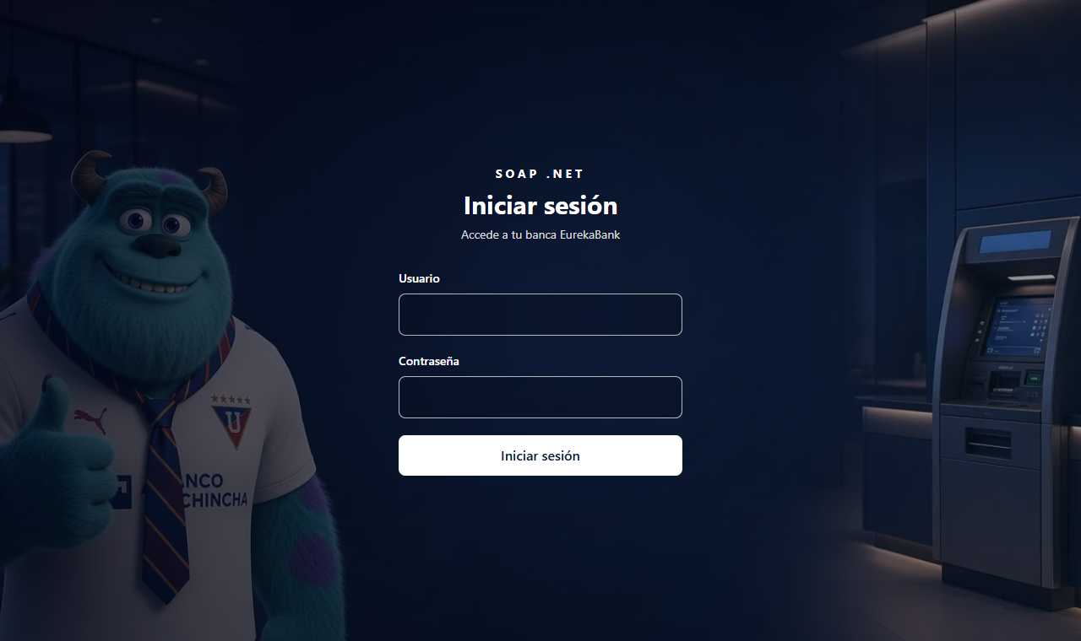

Figura 15. Pantalla de acceso del cliente web
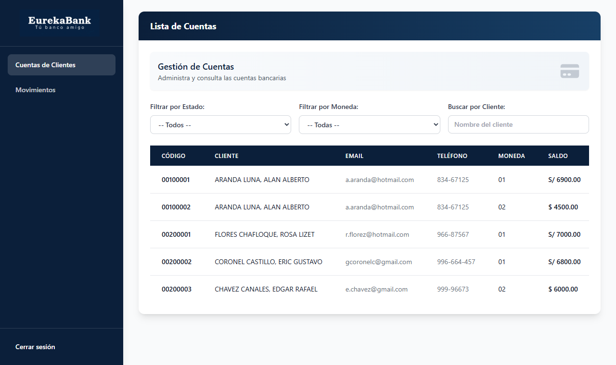

Figura 16. Lista de cuentas del cliente web
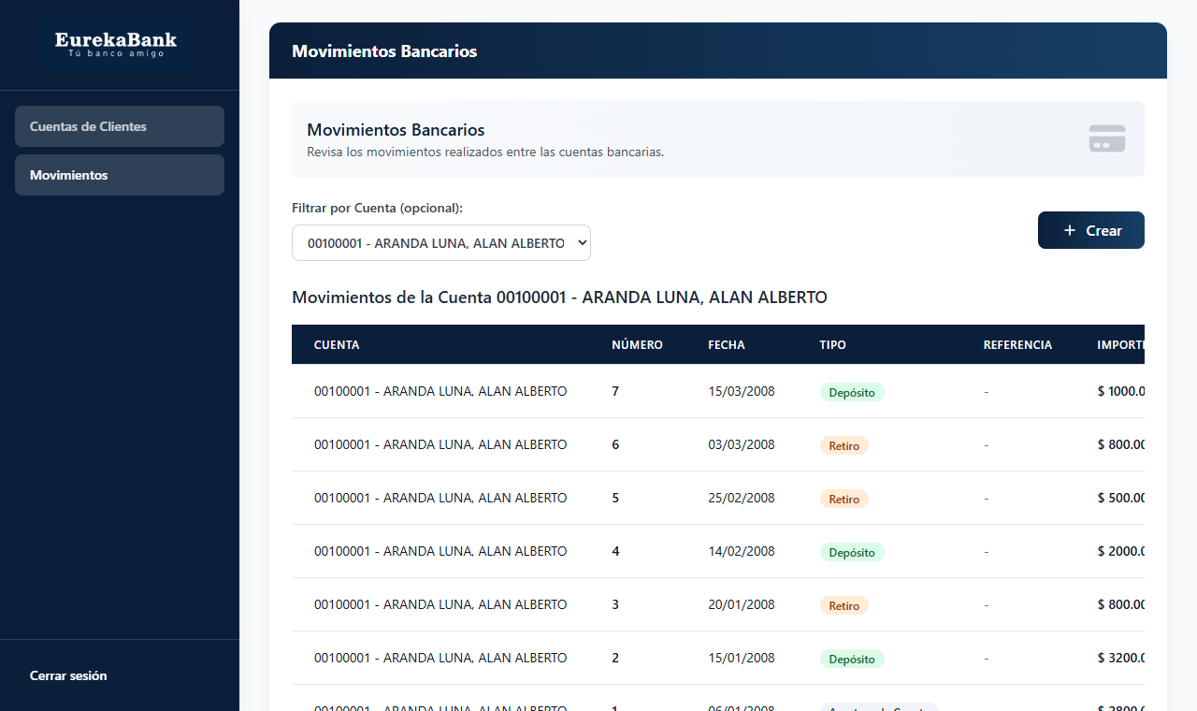

Figura 17. Movimientos por cuenta en el cliente web
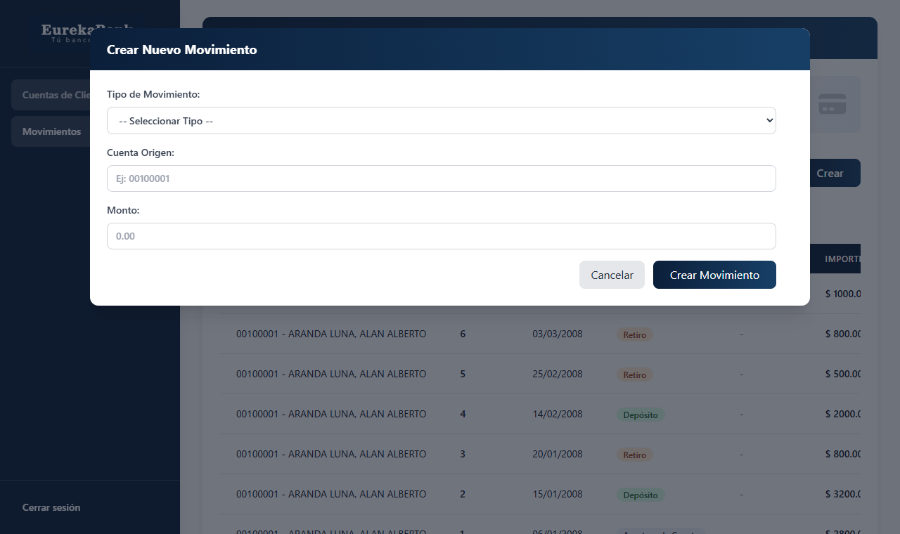

Figura 18. Formulario de nuevo movimiento en el cliente web

CLIENTE MÓVIL

CREACIÓN DEL PROYECTO
El cliente móvil es una aplicación .NET MAUI. Abra 04. CLIMOV/CLIMOV_EurekaBank_SOAP_DOTNET_GR09 en Visual Studio; para Android necesita el workload maui-android. En el emulador la dirección del servidor es 10.0.2.2 y para otra red se fija al compilar con -p:ServerUrl=https://host.

ESTRUCTURA DEL PROYECTO
Las pantallas se construyen en C#: LoginPage, AccountsPage, MovementsPage y OperationPage. BankApi concentra las operaciones y SoapTransport arma y envía los sobres SOAP.

CODIFICACIÓN DEL PROYECTO CLIENTE MÓVIL

CONSUMO DEL SERVICIO
SoapTransport elige la dirección según la plataforma, envía el sobre y convierte un Fault en excepción.

Tabla 13. Clase SoapTransport
internal static async Task<XElement> CallAsync(string service, string ns, string contract, string operation, params XElement[] arguments)
{
XNamespace soap = SoapNamespace;
var envelope = new XElement(soap + "Envelope", new XAttribute(XNamespace.Xmlns + "soap", soap),
new XElement(soap + "Body", new XElement(XName.Get(operation, ns), arguments)));
using var request = new HttpRequestMessage(HttpMethod.Post, $"http://10.0.2.2:9091/Services/{service}")
{
Content = new StringContent(envelope.ToString(SaveOptions.DisableFormatting), Encoding.UTF8, "text/xml")
};
#if !ANDROID
request.RequestUri = new Uri($"http://localhost:9091/Services/{service}");
#endif
if (!string.IsNullOrEmpty(ServerUrl)) request.RequestUri = new Uri($"{ServerUrl}/Services/{service}");
request.Headers.Add("SOAPAction", $"\"{ns}/{contract}/{operation}\"");
using var response = await Http.SendAsync(request);
var text = await response.Content.ReadAsStringAsync();
var document = XDocument.Parse(text);
var fault = document.Descendants().FirstOrDefault(element => element.Name.LocalName == "faultstring");
// ...

EJECUCIÓN DEL CLIENTE MÓVIL
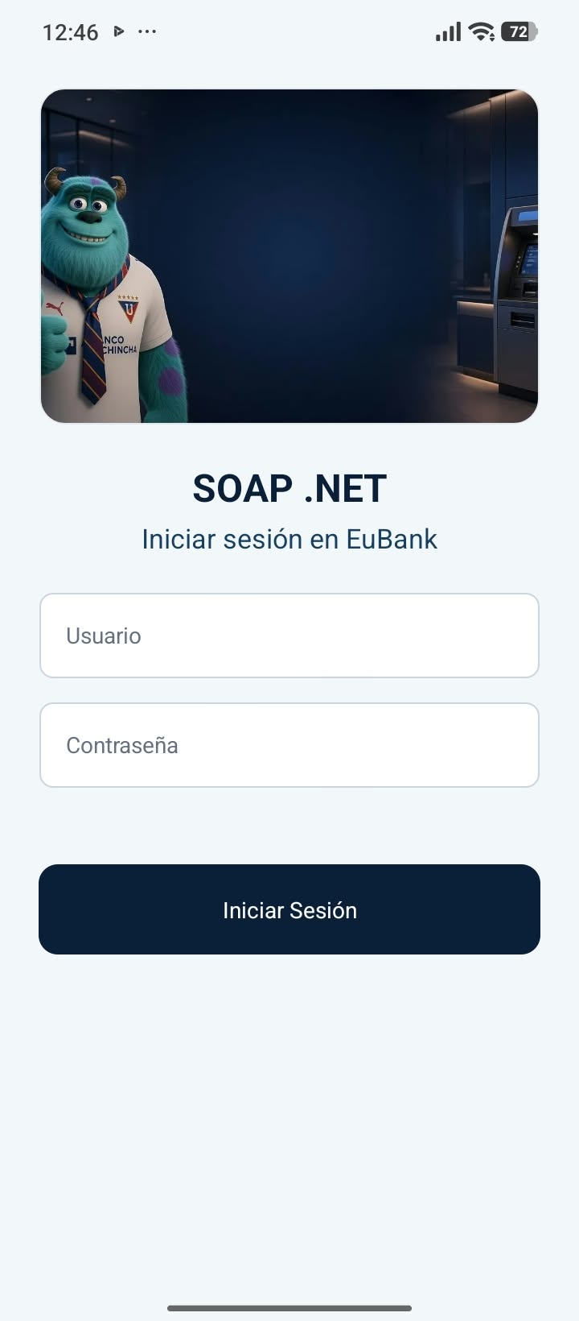

Figura 19. Pantalla de acceso de la aplicación móvil
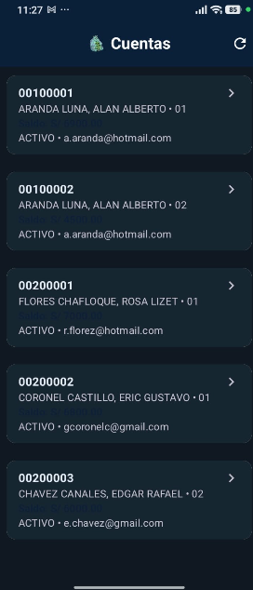

Figura 20. Lista de cuentas de la aplicación móvil
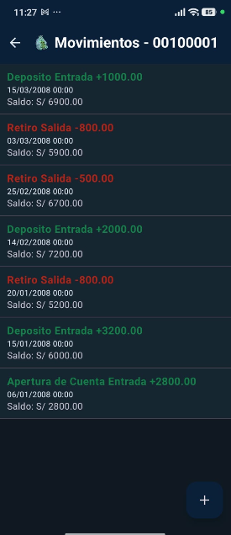

Figura 21. Movimientos de una cuenta en la aplicación móvil

CONCLUSIONES
El sistema integra un servicio SOAP con cuatro clientes independientes. El servidor es el único que accede a SQL Server, por lo que las reglas del negocio están en un solo lugar y no se repiten en cada cliente.
Las transacciones garantizan la consistencia del saldo: una transferencia registra sus dos movimientos completos o no registra ninguno, y el bloqueo de filas evita que dos operaciones simultáneas calculen el saldo sobre un valor antiguo.
Los clientes muestran distintas formas de consumir un mismo contrato WSDL: proxies generados o sobres SOAP armados por el propio cliente.
Se verificó el inicio de sesión y la consulta de cuentas y movimientos de los clientes de consola, escritorio y web contra el servidor y la base de datos en ejecución.

RECOMENDACIONES
- Reemplazar SHA-1 por un algoritmo de hash de contraseñas con sal, como bcrypt o Argon2, antes de usar el sistema fuera del laboratorio.
- Eliminar la comparación directa de la clave almacenada con la clave recibida y mantener únicamente la verificación por hash.
- Agregar autenticación en cada operación. Hoy el servicio valida las credenciales al iniciar sesión, pero las consultas y movimientos no exigen token.
- Registrar el empleado real que ejecuta cada movimiento, ya que actualmente todas las operaciones quedan a nombre del empleado 0001.
- Usar HTTPS y credenciales propias por entorno; las claves incluidas en el proyecto son solo para desarrollo local.
- Restringir CORS a los orígenes del cliente web, ya que hoy se aceptan todos.
- Actualizar las capturas del manual cuando cambien las interfaces, los puertos o el contrato del servicio.

